**自动功能**

### 1. 自动记录上一回合动作

* 客户端会记录玩家上一回合的动作，如果玩家选择了，攻击或者某一项技能，客户端会记录下这个操作，下一回合时，会自动帮助玩家选择这个操作，玩家此时只需要选择目标即可（此时倒计时下方会用红色文字显示玩家当前选择的技能名称和等级）。如果玩家此时想改变操作，则可以通过战斗UI按钮来重新选择。

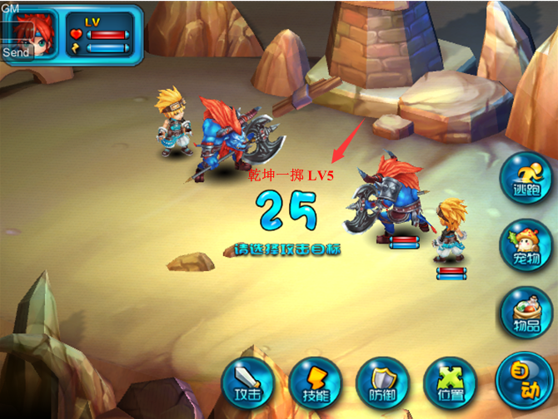

* 如果玩家上一回合选择了除了攻击和技能外的其他操作（防御、位置、物品、宠物、逃跑，技能中不需要选择目标的技能也不会被记录，例如：明镜止水、什么都不做、定点移动，反击，圣盾，攻击魔法防御，属性祈祷），则不会记录，此时帮助玩家默认选择攻击。玩家直接选择目标即可实现攻击操作
* 如果玩家没有携带宠物，则第一回合会自动选择上一回合的动作，第二回合则默认选择攻击
* 如果玩家上一个回合没有操作记录，则默认为普通攻击（即上限第一次进入战斗就会默认普通攻击，此时玩家可以直接选择目标进行攻击，也可以选择技能等其他功能然后选择目标完成指令），如果宠物上一回合没有记录，则需要弹出宠物的技能列表（主角操作结束后直接弹出），选择了宠物技能并且选择目标后才能有默认半自动技能

### 2. 全自动

* 点击自动按钮后，隐藏除了自动按钮外的所有战斗UI按钮，并且重复上一回合的操作（包括自动选择技能和自动选择目标等）
* 如果上一回合的操作是更换宠物、更换位置、使用道具、逃跑操作，则将这些操作强制更改为普通攻击，并且自动重复。
* 如果玩家自动使用技能时，魔法值不满足技能要求，则也更改为普通攻击，并且自动重复
* 自动只需要记录玩家使用的技能ID，目标每回合随机，如果目标字段中填写的是STT_ALL或者STT_ALL_Noself，则需要在对面目标中随机一个目标
* 如果玩家选择了自动战斗，则之后的每回合都默认为自动战斗，除非玩家下线或者手动取消自动战斗才会返回手动战斗

### 3. 自动遇怪

* 玩家到达可以遇怪的场景后，右下角出现自动按钮，点击后，玩家在当前位置附近的范围内来回走动（尽量要在可以遇敌的zone内晃动）